ETEC IRMÃ AGOSTINA
CURSO TÉCNICO EM DESENVOLVIMENTO DE SISTEMAS

LUCAS SILVA SANTOS

IMPACTOS DA INTELIGÊNCIA ARTIFICIAL NO MERCADO DE TRABALHO

SÃO PAULO
2026
LUCAS SILVA SANTOS

IMPACTOS DA INTELIGÊNCIA ARTIFICIAL NO MERCADO DE TRABALHO
Trabalho de Conclusão do Módulo apresentado ao Curso Técnico em Desenvolvimento de Sistemas da ETEC Irmã Agostina, como requisito parcial para aprovação. Orientador: Prof. Alessandro

SÃO PAULO
2026

SUMÁRIO

1 INTRODUÇÃO ................................................................ 4

2 O PAPEL DA IA NO MERCADO DE TRABALHO .................................... 5 2.1 Automação e Oportunidades ............................................. 5

2.2 Desafios Éticos e Qualificação Profissional ........................... 5

3 CONSIDERAÇÕES FINAIS ...................................................... 6

REFERÊNCIAS ................................................................. 9

- INTRODUÇÃO

A Inteligência Artificial (IA) tem se consolidado como um dos pilares da transformação digital na sociedade contemporânea. O avanço acelerado de algoritmos de aprendizado de máquina e redes neurais vem redefinindo processos operacionais e estratégicos em diversos setores produtivos. Este trabalho busca analisar os impactos da IA no mercado de trabalho, destacando a automação de tarefas repetitivas e a criação de novas demandas profissionais.

- O PAPEL DA IA NO MERCADO DE TRABALHO

A automação impulsionada pela IA afeta principalmente atividades rotineiras...

  - Automação e Oportunidades

Segundo Russell e Norvig (2013), a IA não apenas substitui...

  - Desafios Éticos e Qualificação Profissional

A transição exige requalificação... 3 CONSIDERAÇÕES FINAIS Conclui-se que a IA atua como vetor de transformação...

- CONSIDERAÇÕES FINAIS
Conclui-se que a IA atua como vetor de transformação...

De acordo com Turing (1950, p. 433), "a questão de saber se as máquinas podem pensar é tão relevante quanto saber se submarinos podem nadar".
A inteligência artificial é a capacidade de um sistema computacional de executar tarefas que normalmente exigiriam inteligência humana, como percepção visual, reconhecimento de fala e tomada de decisão (RUSSELL; NORVIG, 2013, p. 2).
Figura 1 Exemplo de automação em linha de produção
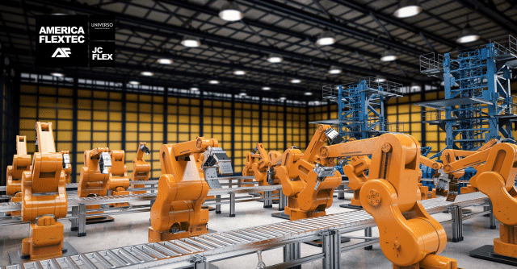
Fonte: Elaborado pelo autor (2026)

REFERÊNCIAS
RUSSELL, Stuart; NORVIG, Peter. Inteligência Artificial: uma abordagem moderna.
3. ed.
Rio de Janeiro: Elsevier, 2013.
TURING, Alan M. Computing Machinery and Intelligence. Mind, v. 59, n. 236, p. 433-460, 1950.

